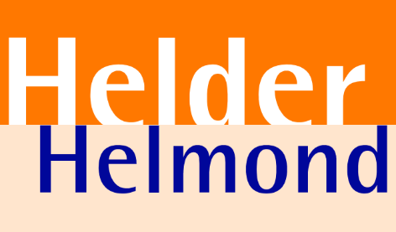
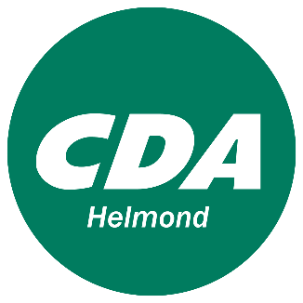

Motie stadsmarketing ‘Made in Helmond’
Authentieke, creatieve en brede stadsmarketing voor het merk Helmond

De gemeenteraad van Helmond in vergadering bijeen op 5 november 2019.

Overwegende:

- Dat Helmond als stad haar inwoners, het middenveld en het bedrijfsleven veel te bieden heeft, zoals ruimte om te doen en te ondernemen;
- Dat dit vooral ligt in het DNA van de stad, dat we kunnen vangen in de ‘in handen uit de mouwen’ mentaliteit;
- Dat dit vraagt om een meer gedurfde, authentieke en creatieve aanpak van stadsmarketing;
- Dat dit vraagt om brede samenwerking met iedereen in de stad, omdat inwoners, het middenveld en het bedrijfsleven de beste ambassadeurs zijn voor het merk Helmond;
- Dat hiervoor de thema’s van stadsmarketing verbreed moeten worden en zich niet moet beperken tot de geijkte thema’s waar alle steden mee komen;
- Dat we als Helmond(ers) trots mogen zijn op onze successen en deze ook mogen uitdragen, denk aan onze Brabanders van het Jaar, het jongste sterrenrestaurant, cultuur- en sportprijzen, vooraanstaande vrouwelijke bestuurders en aan Helmond woonstad met Brandevoort, Dierdonk en de slimste wijk enz. enz.

Constaterende:

- Dat we te bescheiden zijn met het benoemen en promoten van successen;
- Dat we van mening zijn dat Helmond als merk sterker naar voren gebracht moet worden;
- Dat dit hét moment is om de koers te herijken.

Roept de gemeenteraad op:

Aan het college te verzoeken om stadsmarketing met durf en lef op te pakken, waarbij samenwerking en verbreding van het merk Helmond centraal staan.

En gaat over tot de orde van de dag.

CDA Fractie, Helder Helmond
Désirée Meulenbroek Michael Rieter
Yalcin Yeyden

